UNIVERSIDADE DE COIMBRA
Faculdade de Ciências e Tecnologia da Universidade de Coimbra

Classificação de Atividades Humanas
Meta 1

Trabalho realizado no âmbito da edição de 2025/2026 da disciplina de Engenharia de Características para Aprendizagem Computacional da responsabilidade do docente Marco António Machado Simões do Departamento de Engenharia Informática da Licenciatura em Engenharia Informática da Faculdade de Ciências e Tecnologias da Universidade de Coimbra.

José Amado, Guilherme Carvalho
Coimbra, 2025
Índice

- Introdução
- Dados e Contexto
- Cálculo dos Módulos dos Vetores
- Detecção de Outliers
- Segmentação Temporal e Extração de Features
- Normalização e PCA
- Seleção de Features: Fisher Score e Relief

- Introdução
O reconhecimento de atividades humanas é relevante em áreas como monitorização clínica, desporto, reabilitação e interação humano-máquina. A eficácia da classificação depende fortemente das etapas de pré-processamento e engenharia de características. Assim, o foco desta meta é a preparação dos dados e a análise aprofundada da estrutura dos sinais, antes da fase de classificação.
- Dados e Contexto
Os dados pertencem ao dataset, recolhido com 5 sensores colocados em: pulso esquerdo, pulso direito, peito, perna superior direita, perna inferior esquerda. Foram observados 15 participantes que realizaram 16 atividades (ex.: Stand, Sit, Walk, Climb Stairs, Sit→Stand, Walk→Stand, etc.).
Cada sensor regista: aceleração (x, y, z), velocidade angular (x, y, z), campo magnético (x, y, z), timestamp e label da atividade (1–16). Para análise independente da orientação, utilizou-se o módulo:
$$∣v∣=\sqrt{x^{2}+y^{2}+z^{2}}$$
Os dados foram carregados e concatenados num único array numpy.
partX/partXdevY.csv
- Cálculo dos Módulos
Esta transformação elimina a dependência da orientação do sensor e preserva a magnitude do movimento. É particularmente útil neste projeto porque os sensores podem sofrer rotações pequenas durante as atividades, e o objetivo é captar apenas a intensidade global do movimento, não a sua direção. Após o cálculo dos módulos |Acc|, |Gyro| e |Mag|, os sinais foram inspecionados graficamente e analisados.
- Deteçcão de Outliers
A deteção de outliers é essencial para eliminar ruído e picos anómalos que podem distorcer médias ou variâncias. Foram aplicadas quatro abordagens complementares:
- IQR: Baseia-se nos quartis Q1 e Q3 considerando um ponto é outlier se estiver fora de [Q1 − 1.5×IQR, Q3 + 1.5×IQR] sendo ideal para distribuições assimétricas.
- Z-Score (k=3): Mede o número de desvios-padrão em relação à média sendo adequado para distribuições aproximadamente normais. Produziu densidades de outliers de apenas 0.8%–2.6%, revelando um método conservador.
- K-Means Clustering: Identificou padrões de comportamento distintos. Representa dois regimes distintos: movimentos suaves vs intensos.
- DBSCAN: Modelo de densidade que detetou 42 clusters e classificou 842 pontos como ruído. Mostrou-se sensível ao parâmetro de densidade ε, mas eficaz na deteção de padrões não lineares.
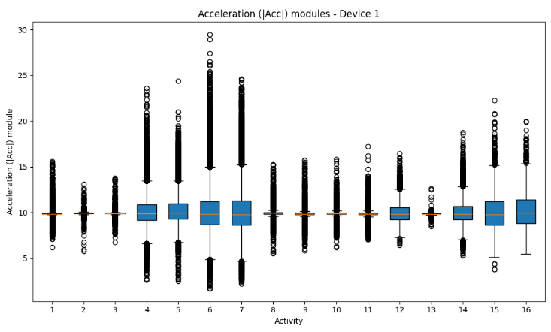

Gráfico com boxplots de módulos da aceleração para cada atividade
para o dispositivo 1
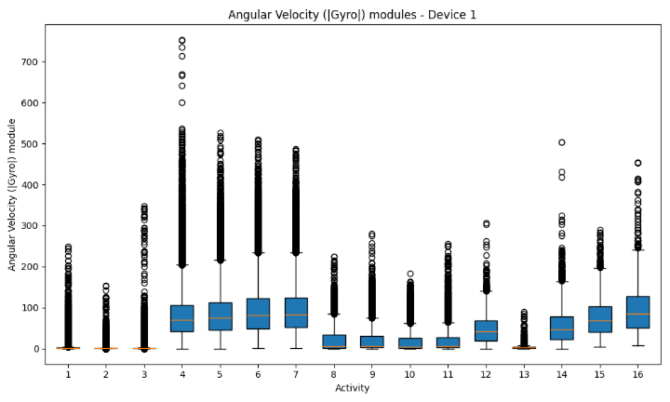
Gráfico com boxplots de módulos da velocidade angular para cada atividade
para o dispositivo 1

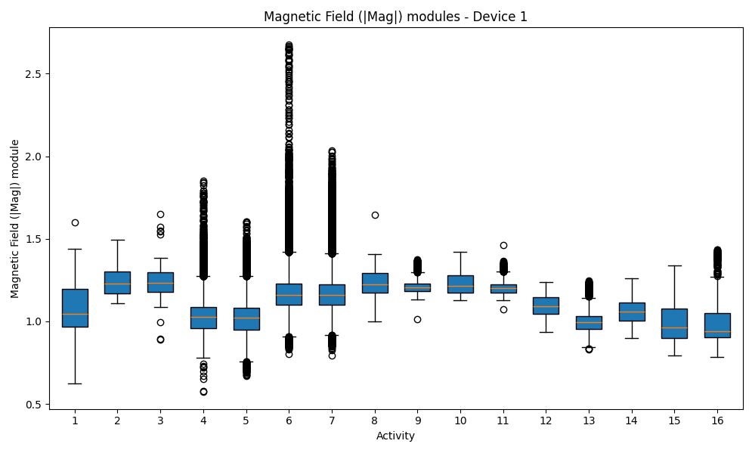

Gráfico com boxplots de módulos do campo magnético para cada atividade
para o dispositivo 1

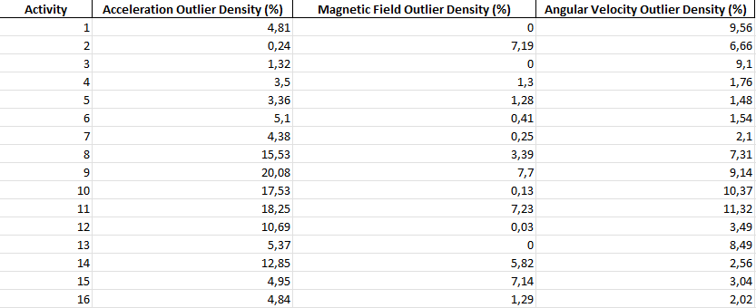
Densidade de Outliers para cada atividade calcul ada via IQR

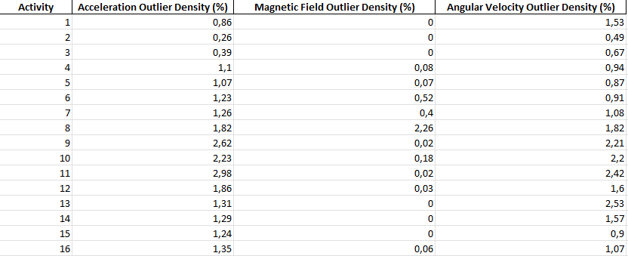

Densidade de Outliers para cada atividade calcul ada via Z-Score

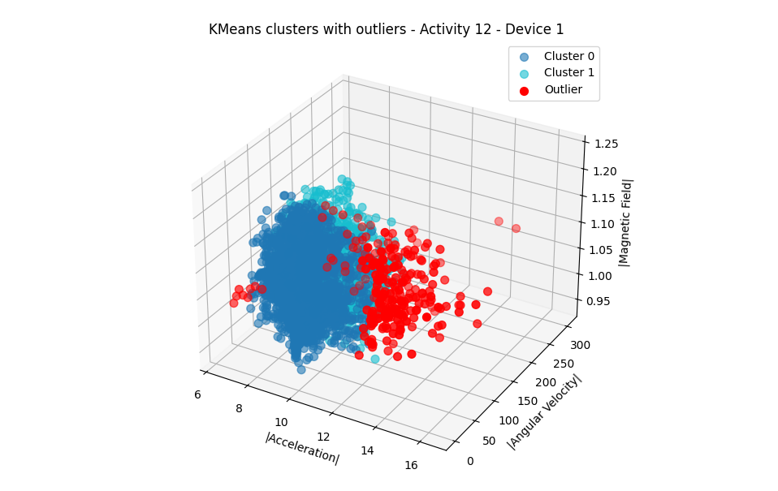

Outliers detectados pelo K-Means Clustering na atividade 12 e dispositivo 1
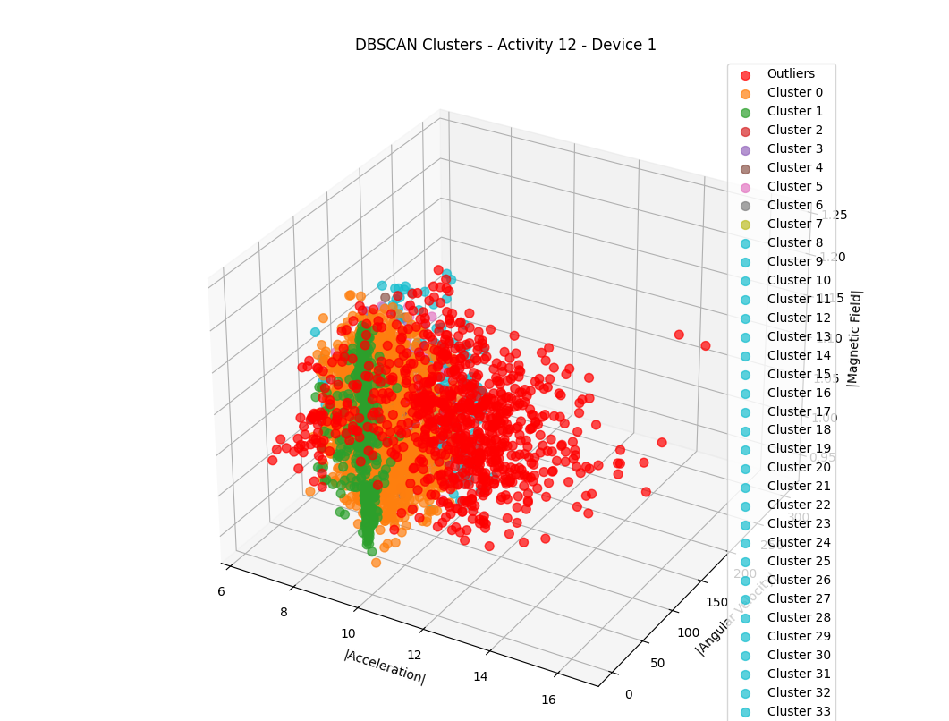
(a atividade 12 é a transição de estar parado para andar)

Outliers detectados pelo DBSCAN Clustering na atividade 12 e dispositivo 1
(a atividade 12 é a transição de estar parado para andar)
- Extração de Features
Os dados contínuos foram divididos em janelas de 5 segundos, com 50% de overlap presumidamente para criar um equilíbrio entre resolução temporal e estabilidade estatística. Para cada janela, foram calculadas as seguintes features: Mean value, Standard deviation, Median value, Variance, RMS, Averaged Deviation, Skewness, Kurtosis, IQR, ZRC, MCR e Spectral Entropy. Estas features captam tanto a intensidade média como a dinâmica oscilatória do movimento.
- Normalização e PCA
A normalização via z-score assegura que cada feature contribui igualmente, eliminando efeitos de escala. O PCA (Principal Component Analysis) foi aplicado à matriz de features normalizadas para identificar direções de maior variância. Os resultados mostraram:
- 1ª componente → 47%
- 2ª componente → 14%
- 3ª componente → 11%
- 4ª componente → 8%
- Cumulativo → 77% da variância explicada
Assim, apenas 4 componentes são suficientes para representar a maioria da variabilidade original, reduzindo redundância e ruído.
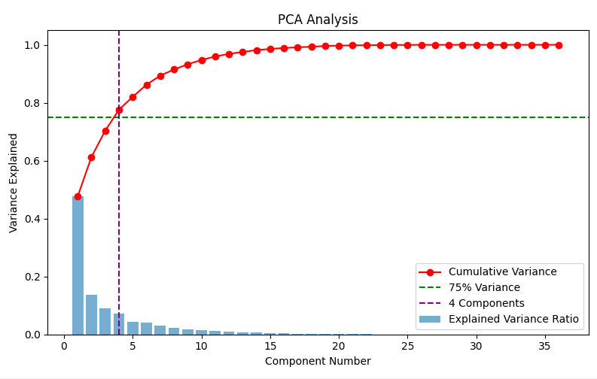

Gráfico da análise do PCA
- Seleção de Features
A seleção de features visou identificar as variáveis mais discriminantes entre atividades. Foram usados dois métodos:
- Fisher Score: quantifica a razão entre variabilidade entre classes e dentro da classe.
- Relief: analisa diferenças locais entre vizinhos próximos de classes distintas.
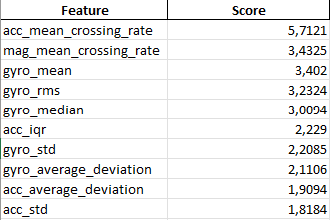

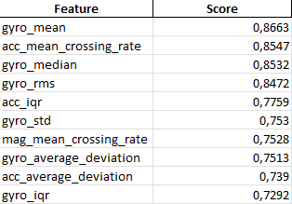
Top 10 features via Fisher Score

Top 10 features via Relief

